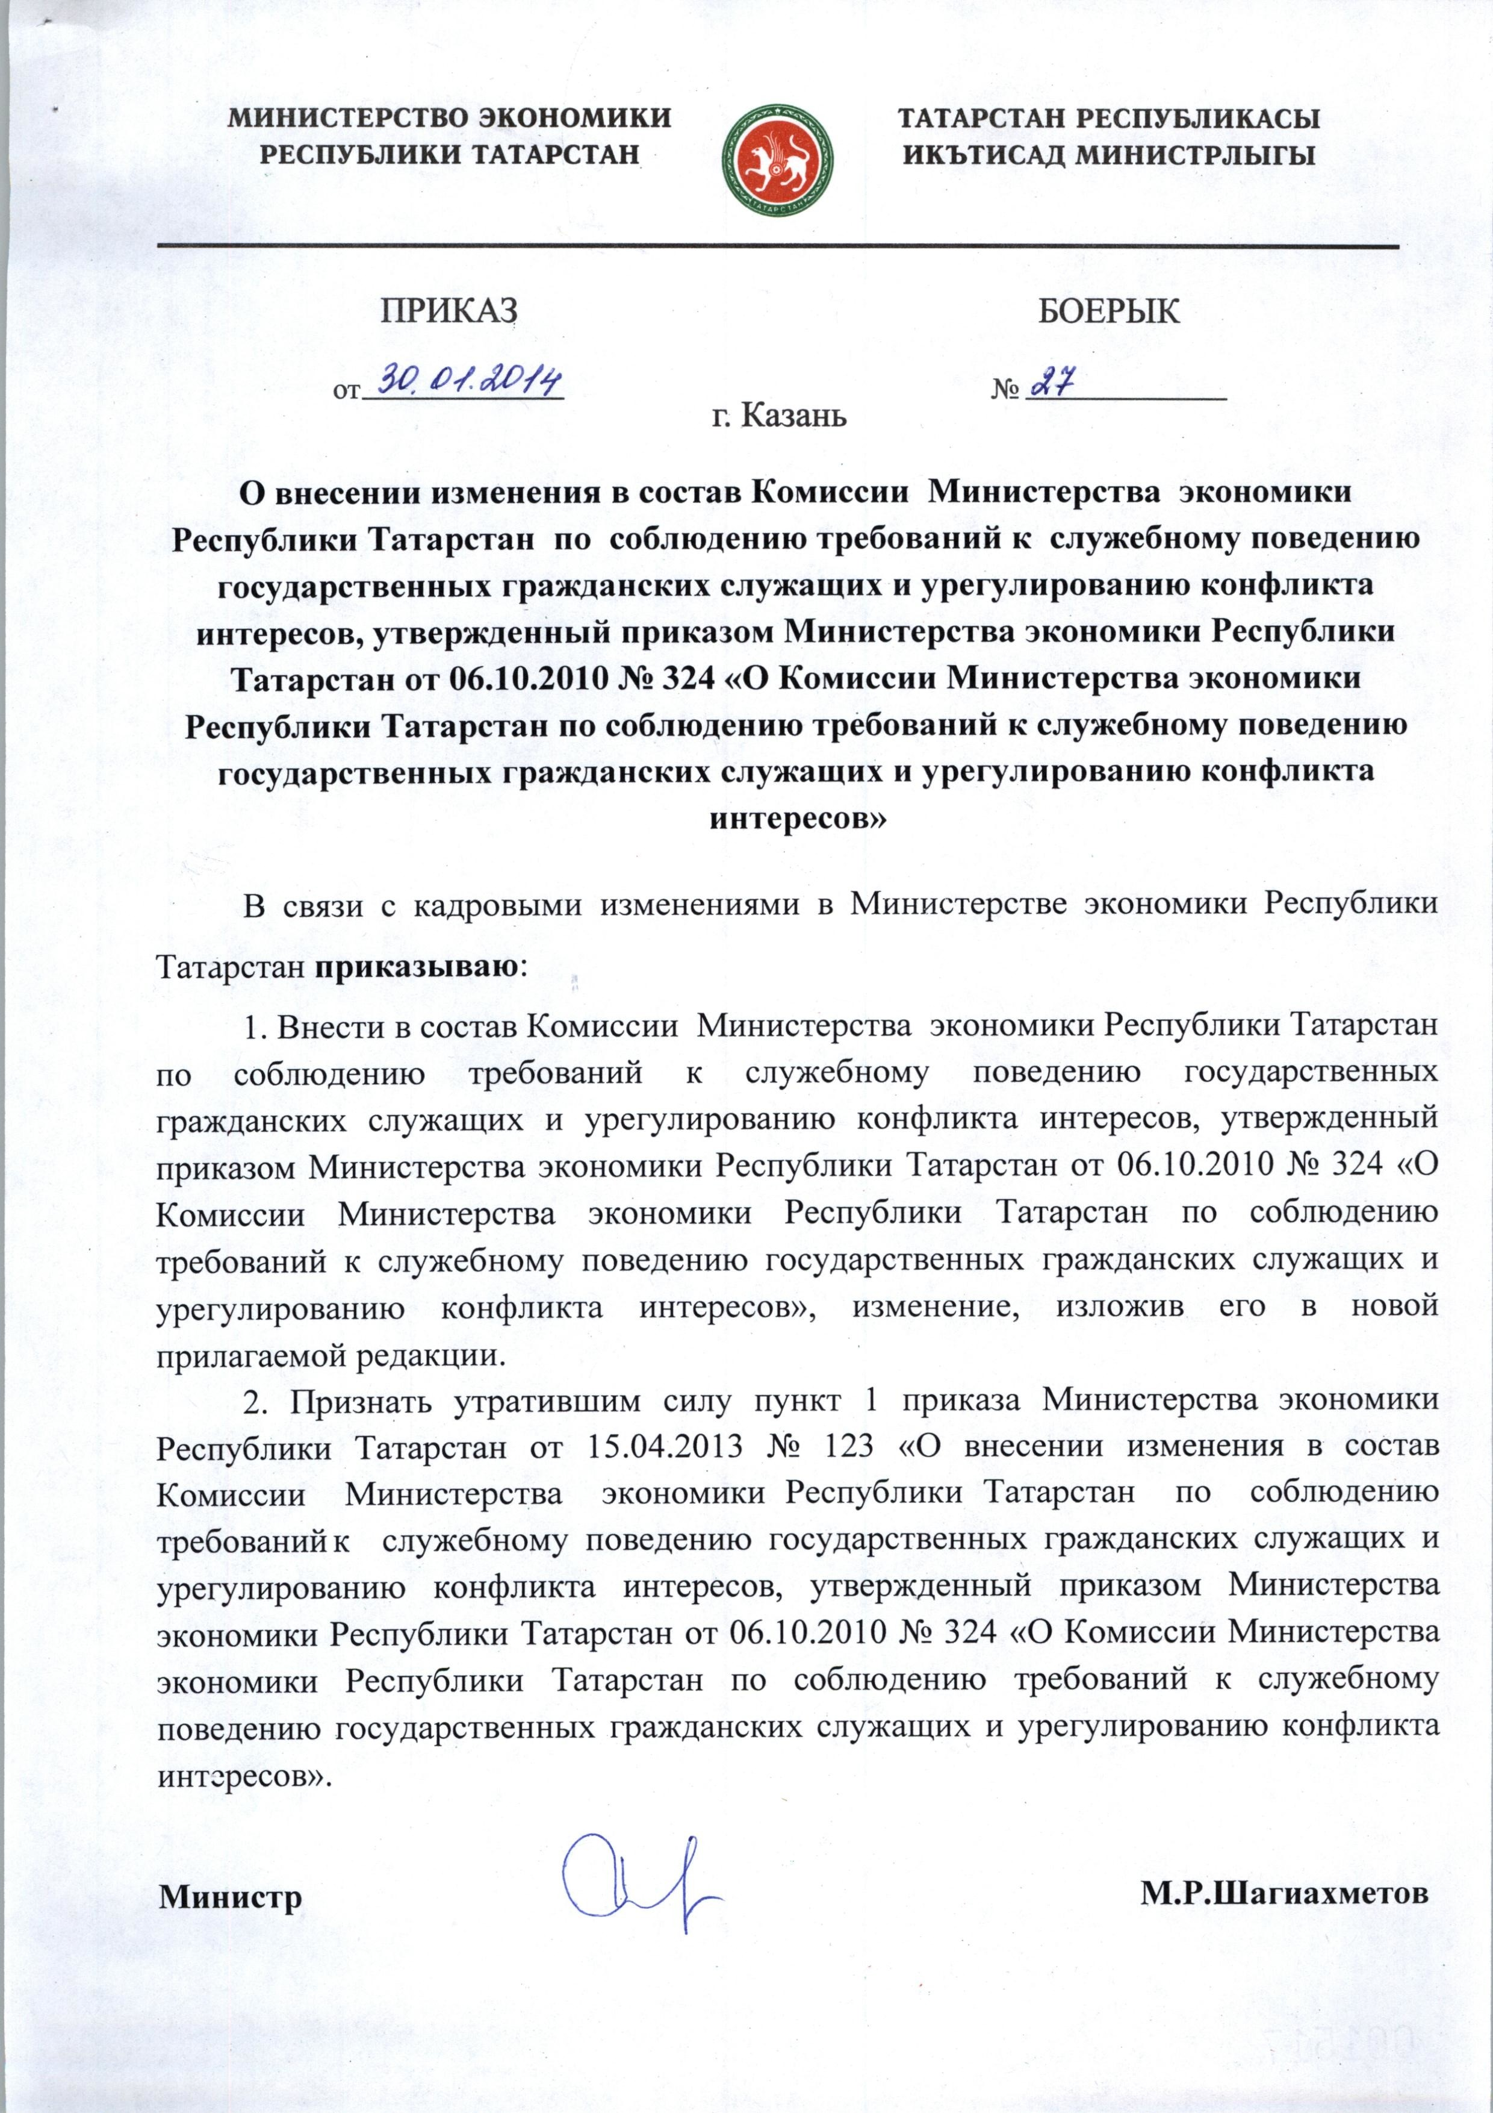

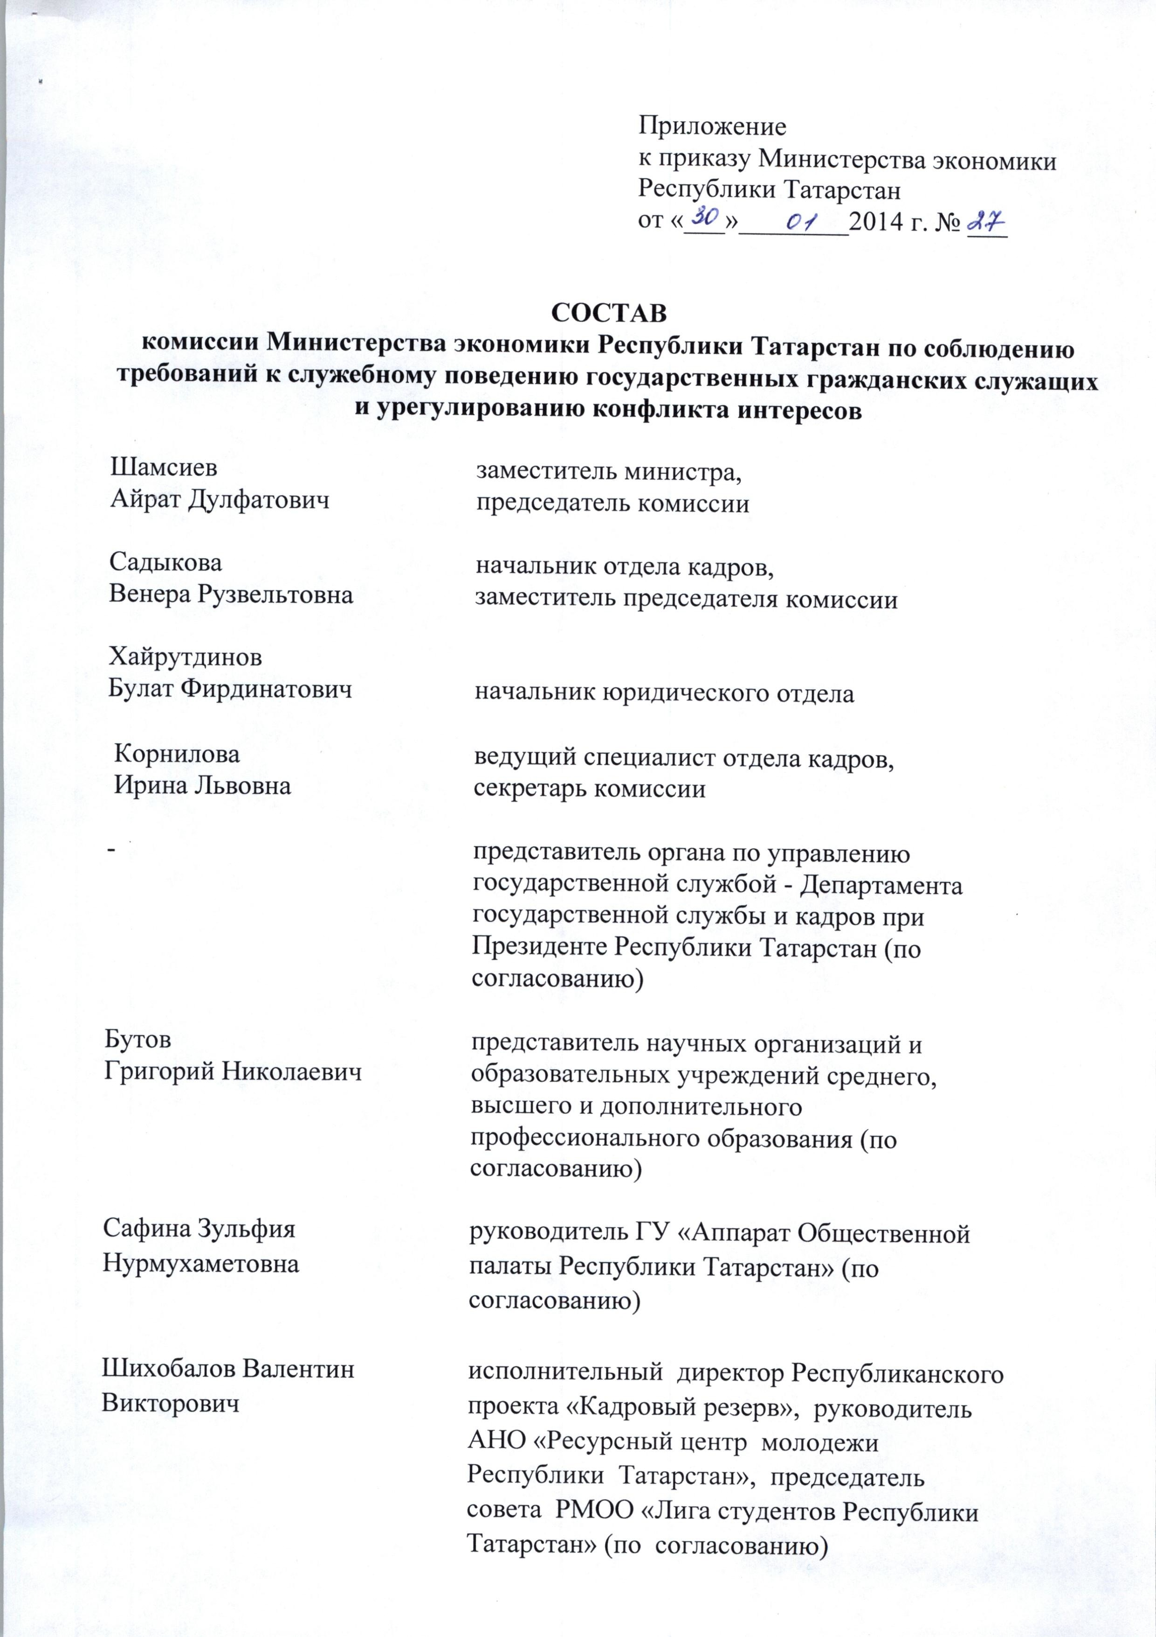

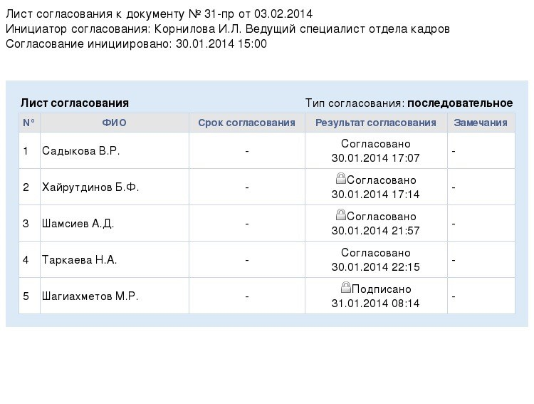

Документ

создан

в

электронной

форме.

№

31-

пр

от

03.02.2014.

Исполнитель:

Корнилова

И.Л.

Страница

3

из

3.

Страница

создана:

03.02.2014

13:36

